

Variáveis

|  |  |
| --- | --- |
| Estados: | xG, yG: posição do navio (m) |
|  | : aproamento do navio (rad) |
|  | u,v: velocidades nas direções longitudinal e tranversal (m/s) |
|  | r: velocidade de guinada (rad/s) |
| Entradas: | Fx, Fy: Forças resultantes dos propulsores nas direções longitudinal e transversal (N) |
|  | Fz: Momento de guinada resultante dos propulsores (N.m) |
| Saídas: | xG, yG, |

Equações Dinâmicas

Parâmetros (considerando um navio de suporte à plataforma Maersk Handler)

|  |  |
| --- | --- |
| **Parâmetro** | **Valor** |
| Comprimento total LOA | 69,3 m |
| Comprimento entre perpendiculares LPP | 80,0 m |
| Boca | 18,0 m |
| Calado Máximo | 6,6 m |
| Pontal | 9,0 m |

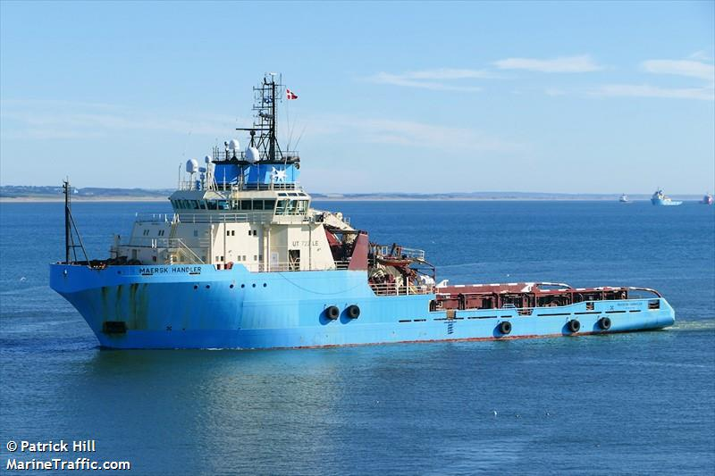

Saturações nas forças de controle: